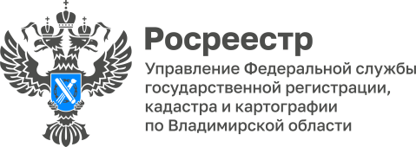

ПРЕСС-РЕЛИЗ

Управление Росреестра по Владимирской области информирует
об участии в рабочем совещании

14 марта 2024 года руководитель Управления Алексей Сарыгин и заместители руководителя Управления Александр Киреев и Людмила Ларина приняли участие в рабочем совещании под председательством Министерства имущественных и земельных отношений Владимирской области Владимира Горланова по вопросу выполнения землеустроительных работ по координатному описанию границы между субъектами Российской Федерации - Владимирской и Московской областями.
В ходе мероприятия обсуждались вопросы, возникающие в связи с внесением в Единый государственный реестр недвижимости (ЕГРН) сведений о границах административно-территориальных образований, в том числе связанные с заключением государственного контракта по выполнению работ по уточнению местоположения границы между субъектами Российской Федерации - Владимирской и Московской областями.
«Одним из важных направлений совместной деятельности Управления и государственных органов Владимирской области является также работа по планированию проведения комплексных кадастровых работ на территории региона в 2025 году, в том числе подготовка и направление в установленном порядке заявки на софинансирование проведения указанных работ из средств федерального бюджета», - отметил руководитель Управления Алексей Сарыгин.

Материал подготовлен Управлением Росреестра
по Владимирской области

Контакты для СМИ
Управление Росреестра по Владимирской области
г. Владимир, ул. Офицерская, д. 33-а
Отдел организации, мониторинга и контроля
(4922) 45-08-29
(4922) 45-08-26

